
NOTA DE PRENSA
X EDICION PREMIOS ESCOLÁSTICO ZALDÍVAR FRATERNIDAD-MUPRESPA

Cemex España, mención de honor en la categoría “Plus Prevención”
13 de junio de 2024

- Recogió la distinción Elena Fuentes Peña, coordinadora Nacional de Salud de la compañía
- El jurado ha valorado la implantación por parte de la compañía de proyectos globales de seguridad y salud y compartir prácticas locales como forma de encontrar soluciones innovadoras para retos específicos

- El acto de entrega de los premios se enmarca dentro de la Semana de la Prevención de la Mutua, que tiene lugar anualmente en torno al 28 de abril, Día Mundial de la Seguridad y Salud en el Trabajo

Cemex España ha sido distinguida con una mención de honor en la categoría “Plus Prevención” en la X edición de los premios Escolástico Zaldívar que otorga Fraternidad-Muprespa, Mutua Colaboradora con la Seguridad Social, para reconocer las mejores prácticas en prevención de riesgos laborales por parte de empresas mutualistas.
Asociada a Fraternidad-Muprespa desde 2012, Cemex España es uno de los principales proveedores de materiales y soluciones para la construcción, y comercializa sus productos en, aproximadamente, el 80% del territorio nacional. En el mundo es líder en la industria de producción y suministro de cemento, áridos y hormigón y soluciones urbanas, y ofrece productos y servicios en más de 50 países.
Elena Fuentes Peña, coordinadora Nacional de Salud de la compañía, recibió el galardón de manos de Carlos Espinosa de los Monteros, presidente de Fraternidad-Muprespa, en un acto de entrega que tuvo lugar en el Hospital Fraternidad-Muprespa Habana el 23 de abril.
La Mutua reconoce con esta distinción la implantación por parte de la compañía de diversos proyectos globales de seguridad y salud y enfatiza la importancia de desarrollar y compartir las prácticas locales como una forma de encontrar soluciones innovadoras para retos específicos.

Este proyecto global se basa en siete iniciativas que han denominado ‘Los 5 pasos’, ‘Los 5 Pasos juntos’, ‘Observaciones Preventivas de seguridad’, ‘Jefe Seguro’, ‘Charlas de Seguridad’, ‘Refuerzo de comportamientos positivos en seguridad. Semana/día de seguridad’ y ‘Modelo de bienestar Cemex’.

Fraternidad-Muprespa entrega los premios Escolástico Zaldívar, nombre del fundador de la Mutua, desde 2013 con la finalidad de reconocer a empresas asociadas por sus buenas prácticas en materia de prevención de riesgos laborales y salud laboral. El acto de entrega, que tiene lugar en torno al 28 de abril, Día Mundial de la Seguridad y Salud en el Trabajo, se enmarca dentro de la Semana de la Prevención que celebra la Mutua y que este año tuvo lugar entre los días 15 y 26 de abril con el lema "Trabajo seguro, tu primer objetivo".

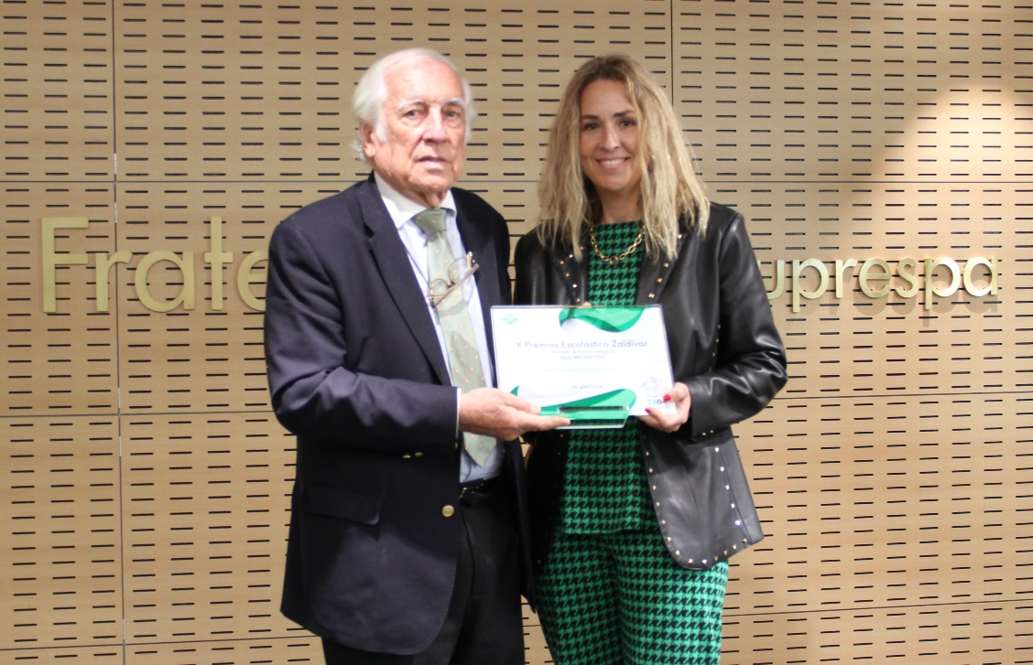

Pie de foto: Carlos Espìnosa de los Monteros y Elena Fuentes

Sobre Fraternidad-Muprespa:
Mutua Colaboradora con la Seguridad Social nº 275, tiene por actividad el tratamiento integral de los accidentes de trabajo y enfermedades profesionales, en su vertiente económica, sanitaria, recuperadora y preventiva. Tiene asociadas 118.122 empresas y 1.497.610 trabajadores, velando por ellos, una plantilla de 2.115 empleados y 116 centros asistenciales y administrativos en toda España.

fraternidad.com
GABINETE DE PRENSA
gabineteprensa@fraternidad.com
C/ Cervantes, 44, 1º Izquierda. 28014, Madrid

